微机原理部分

实验 1 DOS 常用命令及 8088/86 指令使用

1.1 实验目的
通过实验掌握下列知识：
1 DOS命令：HELP，CD，DIR，MD，TYPE，CLS。
2 指令和数据的十六进制储存方式。
3 BCD码，ASCII码以及用十六进制数表示二进制码的方法。
4 8088寄存器：AX，BX，CX，DX，FLAG，IP。
5 DEBUG命令：A，D，E，F，H，R，T，U。
6 8088指令：MOV，ADD，ADC，SUB，SBB，DAA，XCHG。

1.2 实验类型
验证性实验

1.3 内容及步骤

1.3.1 DOS 常用命令练习
1 双击打开DOSBox 0.74-3，输入通过如下mount d : d :\dos↙(↙表示按下回车键）命令 将D盘的dos文件夹映射到虚拟D盘，输入d： ↙进入虚拟D盘中；
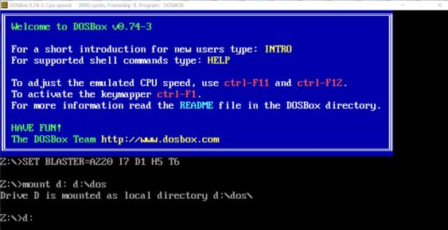
2 在虚拟d盘目录中，输入help ↙ , 查看dos命令窗口下的主要命令及说明。

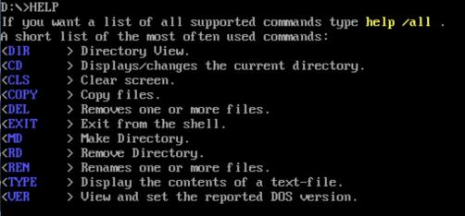
3 根据命令描述，使用CD，DIR，MD，TYPE，CLS，EXIT等命令完成相应功能的验证。
在操作时要注意提示信息，并按提示操作。

1.3.2 DEBUG 命令使用

名称 | 命令格式 | 功能说明
D | D 地址 L 长度或 D[地址 末址] | 显示指定始址及范围的内容，按字节显示十六进制及字符数。如无参数， 则 DS：0 开始显示 128 字节内容，可连续使用 D 接着显示
E | E 地址[数据表] | 将数据表中十六进制字节或字符串写入该地址开始的字节中。如无数据 表，则显示该字节的内容，然后等待输入一个字节的内容
F | F 地址 L 长度数据表或始 址末址数据表 | 将数据表中字节数或字符串填入地址所指范围中，如果数据不够长，则 重复使用；如果数据过长，则截断
H | H 数 1 数 2 | 显示出这两个十六进制数的和与差
L | L[地址[驱动器号]扇区号 扇区数] | 从指定设备指定扇区号装入“扇区数 ”个扇区信息到指定内存中。如果 只有偏移地址，则默认 CS 的段值；如果无驱动器号（0 为 A，1 为 B）， 则为默认盘；如果只有地址或无地址，则将 CS：80H 参数区处的文件 装入内存指定地址或 CS：100H 处。该文件可用 N 命令指定
Q | Q | 退出 DEBUG 系统
R | R[寄存器名] | 不带参数时，显示所有寄存器内容的参数。若要对所指寄存器写入，先 显示该寄存器内容，然后在作修改。如果只按回车键，则原值不变。寄 存器可以整个写入，用 F 作 FLAGS 的名字也可以单个标志写入。以下 为所用标志的名字及其值的符号：  标志位名字 OF DF IF SF ZF AF PF CF  设置（置 1）符号 OV DN EI NG ZR AC PE CY 清除（置 0）符号 NV UP DI PL NZ NA PO NC

基本命令使用：
1 使用cd命令进入到D:\DVCC86目录下，键入DEBUG↙进入DEBUG控制状态，显示提示符'-'。 2 用命令F1000 L11 “A” ↙将“A” 的ASCII码重复填入起始地址为1000H长度为11H的内存中。 3 用命令D1000 L11↙观察内存中的十六进制码及屏幕右边的ASCII字符。
4 用命令F1100 L11 41↙和D1100 L11↙重复上二项操作，观察结果并比较。

5 用命令E100 30 31 32 33 34 35 36 37 38 39 3A 3B 3C 3D 3E 3F↙将30H-3FH写入地址 为100开始的内存单元中，再用D命令观察结果，看键入的十六进制数是什么字符的ASCII 码?(注意D命令观察需显示30-3F)
6 用H命令检查下列各组十六进制数加减结果并和你的手算结果比较：
(1)34H，22H (2)56H，78H (3)A5，79H (4)1284H，5678H (5)A758H，347FH
7 用R命令检查各寄存器内容，注意AX，BX，CX，DX，IP及标志位中ZF，CF和AF的内容。
8 根据R命令使用规范，将AX、BX内容分别改写为1050H、23A8H，并查看确认更改。
DEBUG工具软件的执行界面示意见图1-3,其中标志寄存器的内容含义见表1-1。
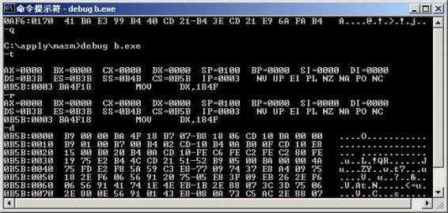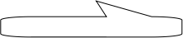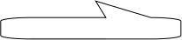
AX～DI 各通用寄存器的

下一条要执行的指令

0～F 地址单元的内容（16 进制值）
0～F 地址单元的内容（ASCII 值）
执行 debug 命令的路径和格式
标志寄存器 FR 的内容
段寄存器和 IP 的内容
段：偏移 地址值
汇编机器码
图1-1 执行debug以及其“t ”“r ”“d ”命令的界面
表1-1 标志寄存器显示内容一览表
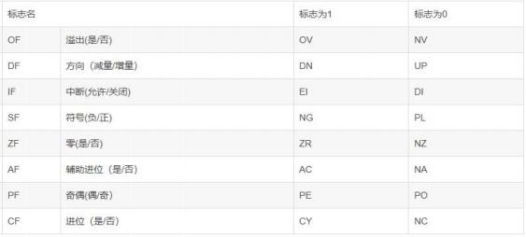

1.3.3 8088 常用指令练习

名称 | 命令格式 | 功能说明
A | A[地址] | 汇编半源程序到指定地址中，仅有偏移地址时，段值在 CS 中
R | R[寄存器名] | 不带参数时，显示所有寄存器内容的参数。若要对所指寄存器写入，先 显示该寄存器内容，然后在作修改。如果只按回车键，则原值不变。寄 存器可以整个写入，用 F 作 FLAGS 的名字也可以单个标志写入。以下 为所用标志的名字及其值的符号：  标志位名字 OF DF IF SF ZF AF PF CF  设置（置 1）符号 OV DN EI NG ZR AC PE CY 清除（置 0）符号 NV UP DI PL NZ NA PO NC
T | T[ ＝地址][数] | 从指定地址开始追踪执行“数 ”条语句，每条语句显示 1 次现场内容（主 要是寄存器内容及下一次要执行的语句），地址省略，从 CS：IP 指示 的地址开始。“数 ”省略时，只执行一条语句
U | U[地址]或  U[地址 1 地址 2]或  U[地址 L 长度] | 反汇编，即把内存字节内容按指令解释用半源程序显示出来。无地址时， 若无始址，则从 CS：IP 开始执行，仅偏移地址时，段值在 CS 中。无 地址范围时，一次显示 32 字节内容。可以连续使用 U 连续输出，且不 破坏原 IP 的内容

1. 传送指令
用A命令在内存100H处键入下列内容：
-A0100↙

****：0100 ****：0103 ****：0106 ****：0108 ****：010A ****：010C ****：010F ****：0111
-

MOV
MOV
XCHG
MOV
MOV
MOV
XCHG
↙

AX，1234↙
BX，5678↙
AX，BX↙
AH，35↙
AL，48↙
DX，75AB↙
AX，DX↙

注：****为段寄存器CS的值，是由计算机随机产生的； ↙为回车操作。
使用R命令，查看代码运行前各寄存器的初始状态值，并记录报告到表格第一行。 用U命令检查键入的程序并记录，特别注意左边的机器码。
-U0100 L11↙
用T命令逐条运行这些指令，每运行一行检查并记录有关寄存器及IP的变化情况。并注意 标志位有无变化。
-T=0100↙
-T↙
-T↙
┇

2. 加减法指令
1) 用A命令在内存100H处键入下列内容：
MOV AH，34
MOV AL，22
ADD AL，AH
SUB AL，78
MOV CX，1284
MOV DX，5678
ADD CX，DX
SUB CX，AX
SUB CX，CX
2) 使用R命令，查看代码运行前各寄存器的初始状态值，并记录报告到表格第一行。 3) 用U命令检查键入的程序及对应的机器码。
4) 执行完U命令后如果直接键入T↙ , 观察结果是否是本段命令的第一个指令执行的结果? 若不是，该怎么办?（用R命令检查一下IP的内容。注意T命令与IP的关系。）找到方法后，用 T命令逐条运行上述这些指令，检查并记录有关寄存器及ZF情况。

3. 带进位加减法
1)用A命令在内存200H处键入下列内容，并用U命令检查：
MOV AH，12
MOV AL，84
MOV CH，56
MOV CL，78
ADD AL，CL
ADC AH，CH
MOV DH，A7
MOV DL，58
SUB DL，7F
SBB DH，34
2) 使用R命令，查看代码运行前各寄存器的初始状态值，并记录报告到表格第一行。 3) 用U命令检查键入的程序及对应的机器码。
4) 用T命令逐条运行这些指令，检查并记录有寄存器及CF内容。
5) 上面这段程序若改用16位操作指令达到同样结果，怎么改? 试修改并运行之。列出自 编程序，记录相应寄存器内容，并与上面记录结果做对比。

4. BCD 码加减法
1)内容：
MOV AL，58
ADD AL，25
DAA
2)要求：用A命令键入，R命令记录初始值，U命令检查并记录机器码，T命令逐条运行并 记录有关寄存器及AF内容。

1.4 实验报告
1 关键程序注释。
2 比较H命令十六进制数加减法手算结果及实验结果。
3 记录16位加减法自编程序运行记录(列出自编程序)。
4 实验体会和建议。

附 1：动态调试器 DEBUG 使用
DEBUG.COM 是 DOS 的外部命令，也是一个非常方便的汇编程序分析工具。该程序的使用 方式和其他系统程序类似。
其特点是：
1 每个功能都用一个字符作为命令来实现；
2 默认采用十六进制表示；
3 操作格式灵活。
4 命令提示符为“ － ”

1. DEBUG 的启动
DEBUG 的启动格式如下：
DEBUG[<文件说明>][<参数>]
其中，文件说明指被调试的程序的全名，参数是该程序所涉及的参数，下面是几个启动 DEBUG 的例子。
CD>DEBUG DISKCOPY.COM A：B： ↙
CD>DEBUG TT.COM↙
CD>DEBUG↙
第一句是启动 DISKCOPY 文件，监督执行从 A：拷贝到 B：的操作。
第二句是调试 TT.COM 程序。
第三句是启动 DEBUG，不装入文件。
DEBUG 装入内存后，接着就从磁盘上查找被调试的程序，找到后将其装入内存(对于后缀 为 EXE 的文件，DEBUG 将它装入到最低可用的区段中，并从 100H 开始装入)，然后显示出提 示符“- ”。等待用户进一步输入命令。
DEBUG 命令中使用的地址格式约定如下：
[<段地址>：]<位移量>
其中<段地址>可以是段寄存器名，或者是十六进制数，也可以默认。例如： CS： 0100
2212：0100
而地址范围的格式为：
<段地址>：<始位移量><末位移量>
或
<段地址>：<始位移量>L<长度>
例如：列写地址范围。
CS： 100 110
2123：100L10

2. 退出 DEBUG
当完成动态调试任务时，可使用 Q 命令退出并返回操作系统。格式如下： -Q↙
DEBUG的其他命令及其格式 见附录2 动态调试工具软件DEBUG命令表。

附录2 动态调试工具软件DEBUG命令表

名称 | 命令格式 | 功能说明
A | A[地址] | 汇编半源程序到指定地址中，仅有偏移地址时，段值在 CS 中
C | C 地址 1L 长度  地址 2 | 比较地址 1 与地址 2 开始的“长度 ”个字节内容，如发现不相等，则显 示出地址与内容
D | D 地址 L 长度或 D[地址 末址] | 显示指定始址及范围的内容，按字节显示十六进制及字符数。如无参数， 则 DS：0 开始显示 128 字节内容，可连续使用 D 接着显示
E | E 地址[数据表] | 将数据表中十六进制字节或字符串写入该地址开始的字节中。如无数据 表，则显示该字节的内容，然后等待输入一个字节的内容
F | F 地址 L 长度数据表或始 址末址数据表 | 将数据表中字节数或字符串填入地址所指范围中，如果数据不够长，则 重复使用；如果数据过长，则截断
G | G[ ＝始址][地址]… | 从指定始址带断点执行程序。若无始址，则从 CS：IP 开始执行；若无 断点，则连续执行。可写 10 个断点[地址] 。仅偏移地址时，段值在 CS
H | H 数 1 数 2 | 显示出这两个十六进制数的和与差
I | I 端口号 | 读出并显示该端口内容
L | L[地址[驱动器号]扇区号 扇区数] | 从指定设备指定扇区号装入“扇区数 ”个扇区信息到指定内存中。如果 只有偏移地址，则默认 CS 的段值；如果无驱动器号（0 为 A，1 为 B）， 则为默认盘；如果只有地址或无地址，则将 CS：80H 参数区处的文件 装入内存指定地址或 CS：100H 处。该文件可用 N 命令指定
M | M 地址 1L 长度地址 2 或 M 地址 1 地址 2 地址 3 | 将地址 1“长度 ”的内容传送到地址 2 中。或将开始地址 1 至末地址 2 的内存内容传送到地址为始址的内存中
O | O 端口号值 | 将指定值输出到指定端口中
P | P ＝[地址][数] | 从指定地址开始追踪执行“数 ”条语句，每条语句显示 1 次现场内容（主 要是寄存器内容及下一次要执行的语句），但子程序相当于 1 条语句， 连续执行返回才显示。仅偏移地址时，段值在 CS 中；地址省略，从 CS：IP 指示的地址开始“数 ”省略时，只执行一条语句
Q | Q | 退出 DEBUG 系统
R | R[寄存器名] | 不带参数时，显示所有寄存器内容的参数。若要对所指寄存器写入，先 显示该寄存器内容，然后在作修改。如果只按回车键，则原值不变。寄 存器可以整个写入，用 F 作 FLAGS 的名字也可以单个标志写入。以下 为所用标志的名字及其值的符号：  标志位名字 OF DF IF SF ZF AF PF CF  设置（置 1）符号 OV DN EI NG ZR AC PE CY 清除（置 0）符号 NV UP DI PL NZ NA PO NC
S | S 地址 L 长度数据表或 S 地址 1 地址 2 数据表 | 在指定地址范围检索数据表中的数据。将找到的数据地址全部显示出， 否则显示找不到的信息。数据表中的数据可以是十六进制字节数或字符 串。必须全部相等才算找到。地址 2 为末址
T | T[ ＝地址][数] | 从指定地址开始追踪执行“数 ”条语句，每条语句显示 1 次现场内容（主 要是寄存器内容及下一次要执行的语句），地址省略，从 CS：IP 指示 的地址开始。“数 ”省略时，只执行一条语句
U | U[地址]或  U[地址 1 地址 2]或  U[地址 L 长度] | 反汇编，即把内存字节内容按指令解释用半源程序显示出来。无地址时， 若无始址，则从 CS：IP 开始执行，仅偏移地址时，段值在 CS 中。无 地址范围时，一次显示 32 字节内容。可以连续使用 U 连续输出，且不 破坏原 IP 的内容
W | W 地址[驱动器号]扇区号 扇区数或 W[地址] | 将指定地址内容写入到指定扇区中，无驱动器号时则为默认的驱动器。 仅偏移地址时，段值在 CS 中。如无参数或只有地址参数，则按 N 定义 的文件存盘。最好在用 W 前使用 N 定义该文件
N | N[驱动器名：][路径名] 文件名[.扩展名] | 定义文件建立文件控制块，以供 L 与 W 命令使用，所指定文件的说明 存放在 CS：80H 参数区 PSP 中

